|  |  |  |
| --- | --- | --- |
| **ФЕДЕРАЛЬНОЕ АГЕНТСТВО ПО ТЕХНИЧЕСКОМУ РЕГУЛИРОВАНИЮ И МЕТРОЛОГИИ** | | |
|  | **НАЦИОНАЛЬНЫЙ СТАНДАРТ РОССИЙСКОЙ ФЕДЕРАЦИИ** | **ГОСТ Р МЭК**  **61084-2-2—**  **202Х/IEC 61084-2-2:2017 (первая редакция)** |

**СИСТЕМЫ КАБЕЛЬНЫХ И СПЕЦИАЛЬНЫХ**

**КАБЕЛЬНЫХ КОРОБОВ ДЛЯ ЭЛЕКТРИЧЕСКИХ**

**УСТАНОВОК**

**Часть 2-2**

**Частные требования.**

**Системы кабельных и специальных кабельных коробов, предназначенные для установки под и заподлицо с полом**

**(IEC 61084-2-2:2017,** **IDT)**

**Издание официальное**

**Москва**

**Стандартинформ**

**202Х**

**Предисловие**

1 ПОДГОТОВЛЕН Федеральным государственным унитарным предприятием «Российский научно-технический центр информации по стандартизации, метрологии и оценке соответствия» (ФГУП «СТАНДАРТИНФОРМ») на основе официального перевода на русский язык англоязычной версии указанного в пункте 4 документа, который выполнен ООО Ассоциация «РЭМ»

2 ВНЕСЕН Техническим комитетом по стандартизации ТК 337 «Электроустановки зданий»

3 УТВЕРЖДЕН И ВВЕДЕН В ДЕЙСТВИЕ Приказом Федерального агентства по техническому регулированию и метрологии от _______ 2022 г. № ____

4 Настоящий стандарт идентичен международному стандарту   
IEC 61084-2-2—2017 «Системы кабельных и специальных кабельных коробов для электрических установок. Часть 2-2. Частные требования. Системы кабельных и специальных кабельных коробов, предназначенные для установки под и заподлицо с полом» (IEC 61084-2-2:2017 «Cable trunking and ducting systems for electrical installations — Part 2-2:Particular requirements — Cable trunking systems and cable ducting systems intended for underfloor and flushfloor installations, IDT)

При применении настоящего стандарта рекомендуется использовать вместо ссылочных международных стандартов соответствующие им национальные стандарты, сведения о которых приведены в дополнительном приложении (ДА).

5 ВВЕДЕН ВПЕРВЫЕ

*Правила применения настоящего стандарта установлены в*

*[статье 26 Федерального закона от 29 июня 2015 г. N 162-ФЗ «О стандартизации в Российской Федерации».](kodeks://link/d?nd=420284277&point=mark=000000000000000000000000000000000000000000000000008Q40M1"\o"’’О стандартизации в Российской Федерации (с изменениями на 3 июля 2016 года)’’Федеральный закон от 29.06.2015 N 162-ФЗСтатус: действующая редакция (действ. с 04.07.2016)) Информация об изменениях к настоящему стандарту публикуется в ежегодном (по состоянию на 1 января текущего года) информационном указателе «Национальные стандарты», а официальный текст изменений и поправок - в ежемесячном информационном указателе «Национальные стандарты». В случае пересмотра (замены) или отмены настоящего стандарта соответствующее уведомление будет опубликовано в ближайшем выпуске ежемесячного информационного указателя «Национальные стандарты». Соответствующая информация, уведомление и тексты размещаются также в информационной системе общего пользования* - *на официальном сайте Федерального агентства по техническому регулированию и метрологии в сети Интернет (www.gost.ru)*

© IEC, 2013 – Все права сохраняются

© Стандартинформ, оформление, 202Х

Настоящий стандарт не может быть полностью или частично воспроизведен, тиражирован и распространен в качестве официального издания без разрешения Федерального агентства по техническому регулированию и метрологии

**Содержание**

1 Область применения………………………………………………………………. 1

2 Нормативные ссылки……………………………………………………………… 1

3 Термины и определения …………………………………………………………. 2

4 Общие требования…………………………………………………………………. 3

5 Испытания. Общие требования …………………………………………………….3

6 Классификация……………………………………………………………………… 3

7 Маркировка и документация……………………………………………………… 4

8 Габаритные размеры……………………………………………………………… 5

9 Конструкция………………………………………………………………………….. 5

10 Механические свойства…………………………………………………………. 7

11 Электрические свойства………………………………………………………… 14

12 Температурные характеристики ……………………………….…………….. 14

13 Опасность возгорания …………………………………………………………… 14

14 Внешние воздействия……………………………………………………………. 14

15 Электромагнитная совместимость…………………………………………….. 15

Приложение А (справочное) Типы систем кабельных коробов (СКК) и систем специальных кабельных коробов (ССКК) ……………………... 26

Приложение В (обязательное) Код степени ударопрочности СКК/ССКК IK…. 27

Приложение АА (обязательное) Испытание механической нагрузкой…………28

Приложение ДА (справочное) Сведения о соответствии ссылочных международных стандартов национальным и межгосударственным стандартам………………………........... 30

Библиография…………………………………………………………………………… 31

**Н А Ц И О Н А Л Ь Н Ы Й С Т А Н Д А Р Т Р О С С И Й С К О Й Ф Е Д Е Р А Ц И И**

**СИСТЕМЫ КАБЕЛЬНЫХ И СПЕЦИАЛЬНЫХ КАБЕЛЬНЫХ КОРОБОВ**

**ДЛЯ ЭЛЕКТРИЧЕСКИХ УСТАНОВОК**

**Часть 2-2**

**Частные требования. Системы кабельных и специальных кабельных коробов, предназначенные для установки под и заподлицо с полом**

Cable trunking and ducting systems for electrical installations — Part 2-2:Particular requirements — Cable trunking systems and cable ducting systems intended for underfloor and flushfloor installations IDT)

**Дата введения –**

**1 Область применения**

Настоящая часть комплекса стандартов IEC 61084 определяет требования и испытания для систем кабельных коробов (СКК) и систем специальных кабельных коробов (ССКК), предназначенных для размещения и, при необходимости, для электрозащитного разделения изолированных проводников, кабелей и (или) другого электрического оборудования в установках электрических систем и (или) систем связи. Максимальное напряжение этих установок составляет 1 000 В переменного тока и 1 500 В постоянного тока.

Эти системы предназначены для установки ниже уровня пола или заподлицо с верхней поверхностью чистого пола или на поверхности пола.

Требования настоящего стандарта не распространяются на СКК/ССКК, которые предназначены для закрепления на стенах и опираются на пол.

Настоящий документ не применяется к системам труб, системам кабельных лотков, системам лестничных кабельных лотков, системам шинопроводов или оборудованию, являющемуся предметом других стандартов.

**2 Нормативные ссылки**

Применяют раздел 2 IEC 61084-1 со следующим дополнением:

*Дополнение:*

IEC 60068-2-60:2015, *Environmental testing – Part 2-60: Tests – Test Ke: Flowing mixed gas corrosion test (Испытания на воздействие внешних факторов. Часть 2-60. Испытания. Испытание Ке. Испытание на коррозию в среде текущей газовой смеси)*

IEC 60068-2-75:2014, *Environmental testing – Part 2-75: Tests – Test Eh: Hammer tests (Испытания на воздействие внешних факторов. Часть 2-75. Испытания. Испытание Eh: Ударные испытания)*

IEC 61084-1:2017, *Cable trunking systems and cable ducting systems for electrical installations – Part 1: General requirements (Системы кабельных и специальных кабельных коробов для электрических установок. Часть 1. Общие требования)*

**3 Термины и определения**

В настоящем стандарте применяют раздел 3 IEC 61084-1 за исключением:

3.1 *Замена Примечания 1 к определению следующим текстом:*

Примечание 1 к определению – Различные типы СКК показаны на рисунке 101, и пояснение к ним приведено в приложении A.

3.2 *Замена Примечания 1 к определению следующим текстом:*

Примечание 1 к определению – Различные типы ССКК показаны на рисунке 101, и пояснение к ним приведено в приложении A.

3.3 *Дополнение:*

f) напольное устройство для подключения

*Замена Примечания 1 к определению следующим текстом:*

Примечание 1 к определению – В систему необязательно могут входить все перечисленные в подпунктах a) - f) компоненты. В каждом отдельном случае могут быть использованы их различные комбинации.

*Дополнение:*

3.101 **система кабельных коробов (СКК) или специальных кабельных коробов (ССКК), предназначенная для установки под полом** (underfloor CTS/CDS): СКК/ССКК, компоненты которой, за исключением ревизионных элементов и напольных устройств для подключения, предназначены для установки в полу или под полом, и в нормальных условиях эксплуатации защищены от воздействия внешних механических нагрузок, создаваемых движущимся транспортом.

Примечание 1 к определению – См. рисунки 102a), 102c) и 103.

3.102 **система кабельных коробов (СКК) или специальных кабельных коробов (ССКК), предназначенная для установки заподлицо с полом** (flushfloor CTS/CDS): СКК/ССКК, компоненты которой, за исключением ревизионных элементов и напольных устройств для подключения, предназначены для установки заподлицо с полом таким образом, что высота выступа над верхним уровнем напольного покрытия не превышает 4 мм.

Примечание 1 к определению – Верхняя поверхность считается подверженной воздействию внешних механических нагрузок, создаваемых движущимся транспортом.

Примечание 2 к определению – См. рисунки 102b) и 104.

3.103 **система кабельных коробов (СКК) или специальных кабельных коробов (ССКК), предназначенная для установки на поверхности пола** (onfloor CTS/CDS): СКК/ССКК, компоненты которой предназначены для установки на поверхности пола таким образом, что высота выступа над верхним уровнем напольного покрытия превышает 4 мм.

Примечание 1 к определению – Верхняя поверхность считается подверженной воздействию внешних механических нагрузок, создаваемых движущимся транспортом.

Примечание 2 к определению – См. рисунки 102d) и 105.

3.104 **ревизионный элемент** (access unit): Компонент системы, предназначенный для обеспечения доступа к изолированным проводникам или кабелям

3.105 **напольное устройство для подключения** (service unit): Компонент системы, предназначенный для встраивания одного или нескольких устройств непосредственно или посредством одной, или нескольких деталей для установки аппаратов.

3.106 **напольное устройство для подключения** (service unit) <при неиспользуемом напольном устройстве для подключения>: Устройство для подключения, не имеющее кабелей, подключенных к электрооборудованию

3.107 напольное устройство для подключения (service unit) <при используемом напольном устройстве для подключения>: Устройство для подключения, имеющее кабели, подключенные к электрооборудованию

**4 Общие требования**

Применяют раздел 4 IEC 61084-1.

**5 Испытания. Общие требования**

Применяют раздел 5 IEC 61084-1.

**6 Классификация**

Применяют раздел 6 IEC 61084-1 со следующими дополнениями:

*Дополнение:*

**6.101 По способу уборки пола**

**6.101.1 СКК/ССКК для сухой уборки пола**

**6.101.2 СКК/ССКК для влажной уборки пола при неиспользуемом напольном устройстве для подключения**

**6.101.3 СКК/ССКК для влажной уборки пола при используемом напольном устройстве для подключения**

**6.102 По сопротивлению вертикальной нагрузке, приложенной к малой площади поверхности**

**6.102.1 СКК/ССКК, выдерживающая усилие 500 Н**

**6.102.2 СКК/ССКК, выдерживающая усилие 750 Н**

**6.102.3 СКК/ССКК, выдерживающая усилие 1 000 Н**

**6.102.4 СКК/ССКК, выдерживающая усилие 1 500 Н**

**6.102.5 СКК/ССКК, выдерживающая усилие 2 000 Н**

**6.102.6 СКК/ССКК, выдерживающая усилие 2 500 Н**

**6.102.7 СКК/ССКК, выдерживающая усилие 3 000 Н**

**6.103 По сопротивлению вертикальной нагрузке, приложенной к большой площади поверхности (дополнительно)**

**6.103.1 СКК/ССКК, выдерживающая усилие 2 000 Н**

**6.103.2 СКК/ССКК, выдерживающая усилие 3 000 Н**

**6.103.3 СКК/ССКК, выдерживающая усилие 5 000 Н**

**6.103.4 СКК/ССКК, выдерживающая усилие 10 000 Н**

**6.103.5 СКК/ССКК, выдерживающая усилие 15 000 Н**

**7 Маркировка и документация**

Применяют раздел 7 IEC 61084-1 со следующими дополнениями:

*Дополнение:*

7.101 Ревизионные элементы и напольные устройства для подключения систем, классифицированных в соответствии с 6.101.1, должны маркироваться как пригодные только для сухой уборки пола. Маркировка должна быть видна пользователю при открывании крышки.

Примечание – Такая маркировка может быть выполнена в виде текста или графических символов.

7.102 Напольные устройства подключения должны иметь маркировку с предупреждением о возможном риске повреждения электрооборудования вследствие закрытия крышки. Маркировка должна быть видна пользователю при открывании крышки.

Примечание – Такая маркировка может быть выполнена в виде текста или графических символов.

7.103 *Соответствие требованиям подраздела 7.101 и 7.102 проверяют посредством осмотра.*

**8 Габаритные размеры**

Применяют раздел 8 IEC 61084-1 со следующим дополнением:

*Дополнение:*

Требования к размерам отсутствуют.

**9 Конструкция**

Применяют раздел 9 IEC 61084-1 со следующим дополнением:

*Дополнение:*

9.101 Крышки устанавливаемых под полом, заподлицо с полом и на поверхности пола СКК/ССКК, которые при нормальной эксплуатации подвергаются внешним механическим нагрузкам, должны обеспечивать устойчивость к смещению и непреднамеренному открыванию.

*Соответствие требованиям проверяют посредством осмотра и испытаний, описанных в 10.5.*

9.102 Напольные устройства подключения, установленные заподлицо с полом, должны обеспечивать защиту установленных электрических устройств и вилок от прямого контакта при использовании. Такая защита должна быть эффективной и не должна приводить к повреждению подключенного кабеля.

*Соответствие требованиям проверяют посредством осмотра и испытаний, описанных в 10.3.*

9.103 Должна быть обеспечена возможность надежного закрепления:

– напольных устройств подключения к системе;

– электрических устройств в напольных устройствах подключения.

*Соответствие требованиям проверяют посредством испытаний, описанных в подразделах 10.3 и 10.5.1.*

9.104 При неиспользуемом напольном устройстве подключения должна быть обеспечена возможность закрывать отверстия, предназначенные для прохода кабелей.

При использовании отверстия для прохода кабелей устанавливаемых под полом и заподлицо с полом СКК/ССКК не требуют закрытия, если один из габаритных размеров в одном направлении меньше 20 мм.

*Соответствие требованиям проверяют посредством осмотра и измерения.*

9.105 Устанавливаемые под полом или заподлицо с полом СКК/ССКК, которые при нормальной эксплуатации закладываются в материал стяжки, должны быть защищены от попадания материала стяжки внутрь.

Отверстия, ведущие к внутренней части устанавливаемых под полом или заподлицо с полом СКК/ССКК, которые при нормальной эксплуатации расположены ниже верхнего уровня пола без покрытия, не должны иметь ширину в одном направлении больше 7 мм.

*Соответствие требованиям проверяют посредством осмотра и измерения.*

Примечание – Определение максимальной ширины отверстия в свету основано на размере частиц цементных стяжек.

9.106 Для СКК/ССКК, заявленных как соответствующих 6.101.2 и 6.101.3, необходимо избегать контакта изолированных проводников и частей под напряжением с водой во время влажной уборки пола, используя один из следующих методов или их комбинацию, которые в рамках системы могут отличаться:

– метод 1: конструктивное обеспечение отсутствия контакта изолированных проводников и токоведущих частей с водой при уровне воды на 10 мм выше верхнего уровня напольного покрытия;

– метод 2: обеспечение степени защиты IP не ниже IPX4;

– метод 3: предоставление инструкций изготовителя, которые требуют, чтобы изолированные проводники и токоведущие части располагались не менее чем на 10 мм выше верхнего уровня напольного покрытия.

*Для метода 1 соответствие проверяют посредством измерений. Для метода 2 соответствие проверяют посредством испытаний, описанных в 14.1.2. Для метода 3 соответствие проверяют посредством осмотра.*

9.107 Крышка напольного устройства подключения, при наличии, должна выдерживать многократное открывание и закрывание, как при нормальной эксплуатации.

*Соответствие требованиям проверяют посредством 100 циклов открытия и закрытия крышки.*

*После испытания на крышке не должно быть каких-либо повреждений, которые могли бы ухудшить ее дальнейшую эксплуатацию.*

9.108 Дополнительные требования к напольным устройствам подключения, предназначенным для установки на поверхности пола, приведены в IEC 61084-2-4:2017.

**10 Механические свойства**

Применяют раздел 10 IEC 61084-1 за исключением:

**10.1 Механическая прочность**

*Замена:*

Устанавливаемые под пол, заподлицо с полом и на поверхности пола СКК/ССКК должны иметь соответствующую механическую прочность.

*Соответствие требованиям проверяют посредством испытаний, приведенных в 10.3 и 10.5 согласно требованиям приложения AA.*

**10.2 Испытание на удержание кабеля**

Не применимо.

10.3 Испытание на воздействие ударов

10.3.2 Испытание на воздействие ударов для монтажа и эксплуатации

*Дополнение:*

10.3.2.101 Испытания компонентов системы, предназначенных только для установки под полом, не требуется. Испытание проводится на сборке, изготовленной из одной или нескольких прямых секций кабельного или специального короба с соответствующим компонентом системы, при наличии, для проверки выполнения различных функций системы и подготовленной в соответствии с инструкциями изготовителя. Для определения выполнения различных функций системы может потребоваться более одной сборки. В каждом направлении длина *L* прямой секции кабельного или специального короба, выходящего из функциональной области, связанной с функцией системы, равна ширине W прямой секции кабельного или специального короба, или 250 мм, в зависимости от того, какая из этих величин больше. Допуск *L* составляет ± 25 мм.

Примечание 1 – Функциональная область относится, например, к фасонной секции, детали для установки аппаратов или соединению секций, как показано на рисунке 106.

*Образцы монтируются на жесткой гладкой опоре, такой как фанерная плита толщиной 16 мм, с минимальным расстоянием 50 мм между сборкой и краем опоры.*

Примечание 2 – Для устанавливаемых заподлицо с полом СКК/ССКК может быть добавлено дополнительное требование по моделированию воздействия материала пола на изделие.

*Для предотвращения перемещений могут быть добавлены другие компоненты системы. Эти компоненты системы, при наличии, являются компонентами системы, используемыми для оконцевания прямой секции кабельного или специального кабельного короба. При отсутствии такого системного компонента используют системный компонент, выбранный изготовителем.*

*Примеры схем показаны на рисунке 107.*

*Перед испытанием неметаллические компоненты системы и композитные компоненты системы непрерывно выдерживают при температуре, указанной в таблице 3 части 1, с допуском ± 2 °C в течение 168 ч ± 4 ч.*

10.3.2.102 Устройство для испытаний на воздействие ударов в соответствии с разделом 4 IEC 60068-2-75:2014 устанавливают на сплошную стену или конструкцию, обеспечивающую достаточную опору.

*Образцы помещают в камеру при температуре, заявленной в соответствии с таблицей 2, с допуском ± 2 °C.*

10.3.2.103 Через 2 ч образцы по очереди извлекают из камеры и незамедлительно помещают в устройство для испытаний на воздействие ударов.

*Через 12 с ± 2 с после удаления образца из камеры ударный элемент сбрасывают таким образом, чтобы воздействие прилагалось максимально перпендикулярно области, которая, как ожидается, будет самой слабой доступной областью. Соответствие результатов воздействия, приложенного ранее 10 с, также обеспечивает соответствие условиям данного испытания стандарта.*

Примечание 1 – Область, которая, как ожидается, будет самой слабой, может находиться на соответствующем компоненте системы, а также на прямой секции кабельного или специального кабельного короба.

Ударное воздействие не применяют к заглушкам выбивных отверстий, мембранам и т. д.

Ударное воздействие не применяют на расстоянии 50 мм от какого-либо свободного конца образца.

Примечание 2 – Если на конце образца был установлен другой компонент системы для предотвращения перемещения, этот конец по-прежнему считается свободным.

*Вместо размещения образцов в камере и приложения воздействия в течение12 с ± 2 с после удаления образца из камеры допускается приложение воздействия в климатической камере при температуре, заявленной в соответствии с таблицей 2, с допуском ±2 °C к образцам, выдержанным при такой температуре в течение 2 ч. Соответствие требованиям при испытаниях в климатической камере считается достаточным. В случае неудовлетворительных результатов испытаний в климатической камере, соответствие требованиям стандарта может быть подтверждено посредством проведения испытаний в камере.*

10.3.2.104 После испытания:

– на сборках не должно присутствовать трещин или аналогичных повреждений, видимых нормальным или скорректированным зрением без увеличения, и

– сборки должны оставаться целыми, и

– крышка напольного устройства подключения должна быть на месте таким образом, чтобы безопасность системы не была нарушена.

В случае сомнений на образцах, к которым было приложено воздействие удара, должно быть проведено испытание, предусмотренное в подразделе 14.1.3 части 1, для проверки соблюдения заявленной степени защиты от доступа к опасным частям. Заявленная степень защиты от доступа к опасным частям представлена либо дополнительной литерой, непосредственно заявленной изготовителем в соответствии с подразделом 6.7.3 части 1, при наличии, либо степенью защиты от доступа к опасным частям, косвенно заявленной изготовителем в соответствии с подразделом 6.7.1 части 1.

Примечание – Любые трещины на внутренних разделителях, которые не могут повлиять на электробезопасность или нормальную эксплуатацию, игнорируют. Электробезопасность может быть нарушена, если при ударе о перегородку образуется острый край, который может повредить изолированные проводники или кабели (см. 9.1 части 1).

**10.4 Испытание на продольный изгиб**

Не применимо.

**10.5 Испытание на стойкость к внешним механическим воздействиям**

*Дополнение:*

10.5.101 СКК/ССКК, устанавливаемые под полом, СКК/ССКК, устанавливаемые заподлицо с полом и СКК/ССКК, устанавливаемые на поверхности пола, должны иметь достаточную механическую прочность в отношении внешних механических нагрузок, которые могут возникнуть во время транспортировки, хранения, установки и нормальной эксплуатации.

*Соответствие требованиям проверяют посредством испытаний, описанных в 10.5.102, 10.5.103 и 10.5.104.*

*Любая часть, предназначенная для временного использования только на этапе монтажа, не требует подтверждения соответствия посредством этих испытаний, но может быть включена в испытание, предусмотренное в подразделе 10.5.102, для подтверждения соответствия требований других деталей.*

Краткое описание испытаний приведено в приложении AA.

**10.5.102 Испытание под нагрузкой для монтажа**

Испытание проводится на сборке, изготовленной из одной или нескольких прямых секций кабельного или специального короба с соответствующим компонентом системы, при наличии, для проверки выполнения различных функций системы и подготовленной в соответствии с инструкциями изготовителя. Для определения выполнения различных функций системы может потребоваться более одной сборки. В каждом направлении длина *L* прямой секции кабельного или специального короба, выходящего из функциональной области, связанной с функцией системы, равна ширине *W* прямой секции кабельного или специального короба, или 500 мм, в зависимости от того, какая из этих величин больше. Допуск *L* составляет ± 25 мм.

Примечание 1 – Функциональная область относится, например, к фасонной секции, детали для установки аппаратов или соединению секций, как показано на рисунке 106.

Образцы монтируют на горизонтальной жесткой гладкой опоре, такой как фанерная плита толщиной 16 мм, с минимальным расстоянием 50 мм между сборкой и краем опоры.

Примечание 2 – Для предотвращения перемещений могут быть добавлены другие компоненты системы. Эти компоненты системы, при наличии, являются компонентами системы, используемыми для оконцевания прямой секции кабельного или специального кабельного короба. При отсутствии такого системного компонента используют системный компонент, выбранный изготовителем.

Примеры схем показаны на рисунке 107.

Перед испытанием неметаллические компоненты системы и композитные компоненты системы непрерывно выдерживают при температуре, указанной в таблице 3, с допуском ± 2 °C в течение 168 ч ± 4 ч.

Вертикальное усилие прикладывают к центру стального куба с гранью 50 мм ± 0,5 мм и радиусом закругления кромок приблизительно 1 мм в течение 120 с ± 5 с.

Куб помещается приблизительно в центре длины образца и в наиболее неблагоприятном положении по ширине образца. В случае СКК/ССКК с несколькими отсеками, перегородка(-и) которых обеспечивает(-ют) опору, выбирают середину самого длинного отсека.

Для обеспечения оседания образца прикладывают предварительную нагрузку 25 Н ± 5 Н, а затем измерительное устройство калибруют на ноль.

Для испытаний СКК/ССКК, предназначенных для установки под фальшполом применяют усилие 250 Н (+ 10 Н, 0).

Для испытаний СКК/ССКК, предназначенных для закладки под полом, и СКК/ССКК, предназначенных для установки заподлицо с полом, применяется усилие 750 Н (+ 30 Н, 0). Исключение составляют СКК/ССКК, на частях которых крышка остается видимой и находится выше уровня пола в течение всего процесса монтажа. В таком случае применяется усилие 250 Н (+ 10 Н, 0).

Во время испытания вертикальное смещение куба не должно превышать 25 мм.

Наличие трещин допускается, но максимальное вертикальное смещение куба не должно быть превышено.

**10.5.103 Испытание под нагрузкой для эксплуатации – Усилие, прилагаемое на малую площадь поверхности**

Испытание проводится на сборке, изготовленной из одной или нескольких прямых секций кабельного или специального короба с соответствующим компонентом системы, при наличии, для проверки выполнения различных функций системы и подготовленной в соответствии с инструкциями изготовителя. Для определения выполнения различных функций системы может потребоваться более одной сборки. В каждом направлении длина L прямой секции кабельного или специального короба, выходящего из функциональной области, связанной с функцией системы, равна ширине W прямой секции кабельного или специального короба, или 500 мм, в зависимости от того, какая из этих величин больше. Допуск L составляет ± 25 мм.

Примечание 1 – Функциональная область относится, например, к фасонной секции, детали для установки аппаратов или соединению секций, как показано на рисунке 106.

Образцы монтируют на горизонтальной жесткой гладкой опоре, такой как фанерная плита толщиной 16 мм, с минимальным расстоянием 50 мм между сборкой и краем опоры.

Примечание 2 – Для устанавливаемых заподлицо с полом СКК/ССКК может быть добавлено дополнительное требование по моделированию воздействия материала пола на изделие.

Примечание 3 – Для предотвращения перемещений могут быть добавлены другие компоненты системы. Эти компоненты системы, при наличии, являются компонентами системы, используемыми для оконцевания прямой секции кабельного или специального кабельного короба. При отсутствии такого системного компонента используют системный компонент, выбранный изготовителем.

Примеры схем показаны на рисунке 107.

Перед испытанием неметаллические компоненты системы и композитные компоненты системы непрерывно выдерживают при температуре, указанной в таблице 3, с допуском ± 2 °C в течение 168 ч ± 4 ч.

Поверхность образца, которая может подвергаться воздействию внешних механических нагрузок, создаваемых движущимся транспортом, нагружают с усилием, заявленным в соответствии с 6.102.

Вертикальное усилие прикладывают через стальной цилиндр диаметром 13,3 мм ± 0,1 мм с радиусом закругления кромок 1 мм, обеспечивающим контактную поверхность приблизительно 1 см2 с минимальной длиной 30 мм (рисунок 108).

Цилиндр помещается приблизительно в центре длины образца и в наиболее неблагоприятном положении по ширине образца. В случае СКК/ССКК с несколькими отсеками, перегородка(-и) которых обеспечивает(-ют) опору, выбирают середину самого длинного отсека.

Для обеспечения оседания образца прикладывают предварительную нагрузку 50 Н ± 10 Н, а затем измерительное устройство калибруют на ноль.

Усилие постепенно увеличивают до значения, заявленного в соответствии с 6.102, с допуском (+ 4 %, 0) в течение 15 с ± 5 с и удерживают в течение 60 с ± 1 с.

В ходе испытания образцы не должны демонстрировать прогиб более 6 мм. После испытаний образцы не должны иметь признаков разрушения, а также не должны иметь трещин, видимых нормальным или скорректированным зрением без дополнительного увеличения. Через одну минуту после удаления груза образцы не должны иметь постоянной деформации, превышающей 3 мм.

Электрическая безопасность не должна быть нарушена.

В случае сомнений на образце должно быть проведено испытание, предусмотренное в подразделе 14.1.3 части 1, для проверки соблюдения заявленной степени защиты от доступа к опасным частям. Заявленная степень защиты от доступа к опасным частям представлена либо дополнительной литерой, непосредственно заявленной изготовителем в соответствии с подразделом 6.7.3 части 1, при наличии, либо степенью защиты от доступа к опасным частям, косвенно заявленной изготовителем в соответствии с подразделом 6.7.1 части 1.

**10.5.104 Испытание под нагрузкой для эксплуатации – Усилие, прилагаемое на большую площадь поверхности**

Испытание проводится на сборке, изготовленной из одной или нескольких прямых секций кабельного или специального короба с соответствующим компонентом системы, при наличии, для проверки выполнения различных функций системы и подготовленной в соответствии с инструкциями изготовителя. Для определения выполнения различных функций системы может потребоваться более одной сборки. В каждом направлении длина *L* прямой секции кабельного или специального короба, выходящего из функциональной области, связанной с функцией системы, равна ширине *W* прямой секции кабельного или специального короба, или 500 мм, в зависимости от того, какая из этих величин больше. Допуск *L* составляет ± 25 мм.

Примечание 1 – Функциональная область относится, например, к фасонной секции, детали для установки аппаратов или соединению секций, как показано на рисунке 106.

Образцы монтируются на жесткой гладкой опоре, такой как фанерная плита толщиной 16 мм, с минимальным расстоянием 50 мм между сборкой и краем опоры.

Примечание 2 – Для устанавливаемых заподлицо с полом СКК/ССКК может быть добавлено дополнительное требование по моделированию воздействия материала пола на изделие.

Примечание 3 – Для предотвращения перемещений могут быть добавлены другие компоненты системы. Эти компоненты системы, при наличии, являются компонентами системы, используемыми для оконцевания прямой секции кабельного или специального кабельного короба. При отсутствии такого системного компонента используют системный компонент, выбранный изготовителем.

Примеры схем показаны на рисунке 107.

Перед испытанием неметаллические компоненты системы и композитные компоненты системы непрерывно выдерживают при температуре, указанной в таблице 3, с допуском ± 2 °C в течение 168 ч ± 4 ч.

Поверхность образца, которая может подвергаться воздействию внешних механических нагрузок, создаваемых движущимся транспортом, нагружают с усилием, заявленным в соответствии с 6.103.

Вертикальное усилие прикладывают через круглую стальную пластину диаметром 130 мм ± 0,5 мм и толщиной 20 мм ± 1 мм с радиусом закругления кромок приблизительно 2 мм (рисунок 109).

Круглая пластина помещается приблизительно в центре длины образца и в наиболее неблагоприятном положении по ширине образца. В случае СКК/ССКК с несколькими отсеками, перегородка(-и) которых обеспечивает(-ют) опору, выбирают середину самого длинного отсека.

Для обеспечения оседания образца прикладывают предварительную нагрузку 200 Н ± 40 Н, а затем измерительное устройство калибруют на ноль.

Усилие постепенно увеличивают до значения, заявленного в соответствии с 6.103, с допуском (+ 4 %, 0) в течение 15 с ± 5 с и удерживают в течение 60 с ± 1 с.

В ходе испытания образцы не должны демонстрировать прогиб более 6 мм. После испытаний образцы не должны иметь признаков разрушения, а также не должны иметь трещин, видимых нормальным или скорректированным зрением без дополнительного увеличения. Через одну минуту после удаления груза образцы не должны иметь постоянной деформации, превышающей 3 мм.

Электрическая безопасность не должна быть нарушена.

В случае сомнений на образце должно быть проведено испытание, предусмотренное в подразделе 14.1.3 части 1, для проверки соблюдения заявленной степени защиты от доступа к опасным частям. Заявленная степень защиты от доступа к опасным частям представлена либо дополнительной литерой, непосредственно заявленной изготовителем в соответствии с подразделом 6.7.3 части 1, при наличии, либо степенью защиты от доступа к опасным частям, косвенно заявленной изготовителем в соответствии с подразделом 6.7.1 части 1.

**10.6 Испытание крепления крышки**

*Дополнение после четвертого абзаца:*

Примечание – Функциональная область относится, например, к фасонной секции, детали для установки аппаратов или соединению секций, как показано на рисунке 106.

*Дополнение после шестого абзаца:*

*Примеры схем показаны на рисунке 107.*

**11 Электрические свойства**

Применяют раздел 11 IEC 61084-1.

**12 Температурные характеристики**

Применяют раздел 12 IEC 61084-1.

**13 Опасность возгорания**

Применяют раздел 13 IEC 61084-1.

**14 Внешние воздействия**

Применяют раздел 14 IEC 61084-1 со следующими дополнениями:

**14.1 Степень защиты, обеспечиваемая оболочкой**

*Добавить после третьего абзаца следующее:*

Сборку размещают таким образом, чтобы верхняя поверхность пола находилась в горизонтальной плоскости. Испытательный пол должен быть плоским и выступать на 100 мм ± 10 мм за пределы краев образцов.

*Заменить четвертый абзац следующим:*

Перед испытаниями, предусмотренными в подразделах 14.1.1, 14.1.2 и 14.1.3 на сборках, включающих неметаллический компонент системы или композитный компонент системы, проводится следующее выдерживание.

**14.1.3 Защита от попадания воды**

*Добавить после четвертого абзаца следующее:*

Для напольных устройств подключения и ревизионных элементов применяется следующая формула:

5 x 10-3 x внутреннего объема напольного устройства подключения или ревизионного элемента.

**14.1.4 Защита от доступа к опасным частям**

*Добавить следующий абзац:*

Испытания напольных устройств подключения проводят с открытой крышкой.

*Дополнение:*

**14.101 Защита от коррозии, вызванной воздействием влажного материала стяжки**

Части СКК/ССКК, предназначенные для контакта с влажным материалом стяжки, которые полностью или частично изготовлены из металла, должны иметь достаточную защиту от коррозии.

Для небольших устройств крепления, таких как винты, гайки и т. д., покрытие смазкой считается достаточной защитой от коррозии.

*Соответствие требованиям проверяют посредством следующего испытания.*

Смазку удаляют с образцов путем погружения в "Уайт-спирит" с каури-бутанольным числом 35 ± 5 или аналогичный обезжириватель на 10 мин ± 1 мин.

После удаления смазки образец подвергают испытанию в соответствии с IEC 60068-2-60 с использованием метода испытаний 1 с продолжительностью испытания 4 дня.

После воздействия на поверхности не должно быть признаков красной ржавчины. Белую ржавчину (оксид цинка) и следы красной ржавчины, которые удаляются трением, а также следы ржавчины на поверхности царапин, загнутых краев и сварных соединений игнорируют.

**15 Электромагнитная совместимость**

Применяют раздел 15 IEC 61084-1.

*Дополнение:*

*МЭК*

2

3

4

5

6

7

8

1

▼ Обозначает съемную крышку СКК

Примечание –  Пояснение к цифрам, используемым на этом рисунке, приведено в приложении А.

Рисунок 101 – Типы и применение СКК/ССКК для установки под полом,

заподлицо с полом и на поверхности пола

|  |
| --- |
| *МЭК* |
| Рисунок 102a) – ССКК, для установки под полом – Закладка в пол |
| *МЭК* |
| Рисунок 102b) – СКК/ССКК для установки заподлицо с полом – Установка заподлицо с верхним уровнем пола |
| *МЭК* |
| Рисунок 102c) – СКК/ССКК для установки под полом – Установка под фальшполом |
| *МЭК* |
| Рисунок 102d) – СКК/ССКК для установки на поверхности пола – Установка выше верхнего уровня пола |

Рисунок 102 – Примеры вариантов монтажа систем кабельных и специальных кабельных коробов



1 – прямая секция специального кабельного короба; 2 – фасонная секция;

3 – ревизионный элемент; 4 – напольное устройство подключения, установленное заподлицо с полом; 5 – напольное устройство подключения, установленное на поверхности пола

Рисунок 103 – Пример СКК, закладываемой в пол в соответствии с 3.101



1 – прямая секция кабельного короба; 2 – напольное устройство подключения, установленное заподлицо с полом; 3 – напольное устройство подключения, установленное на поверхности пола; 4 – место для напольного устройства подключения

Рисунок 104 – Пример установки СКК/ССКК заподлицо с полом в соответствии с 3.102

*МЭК*

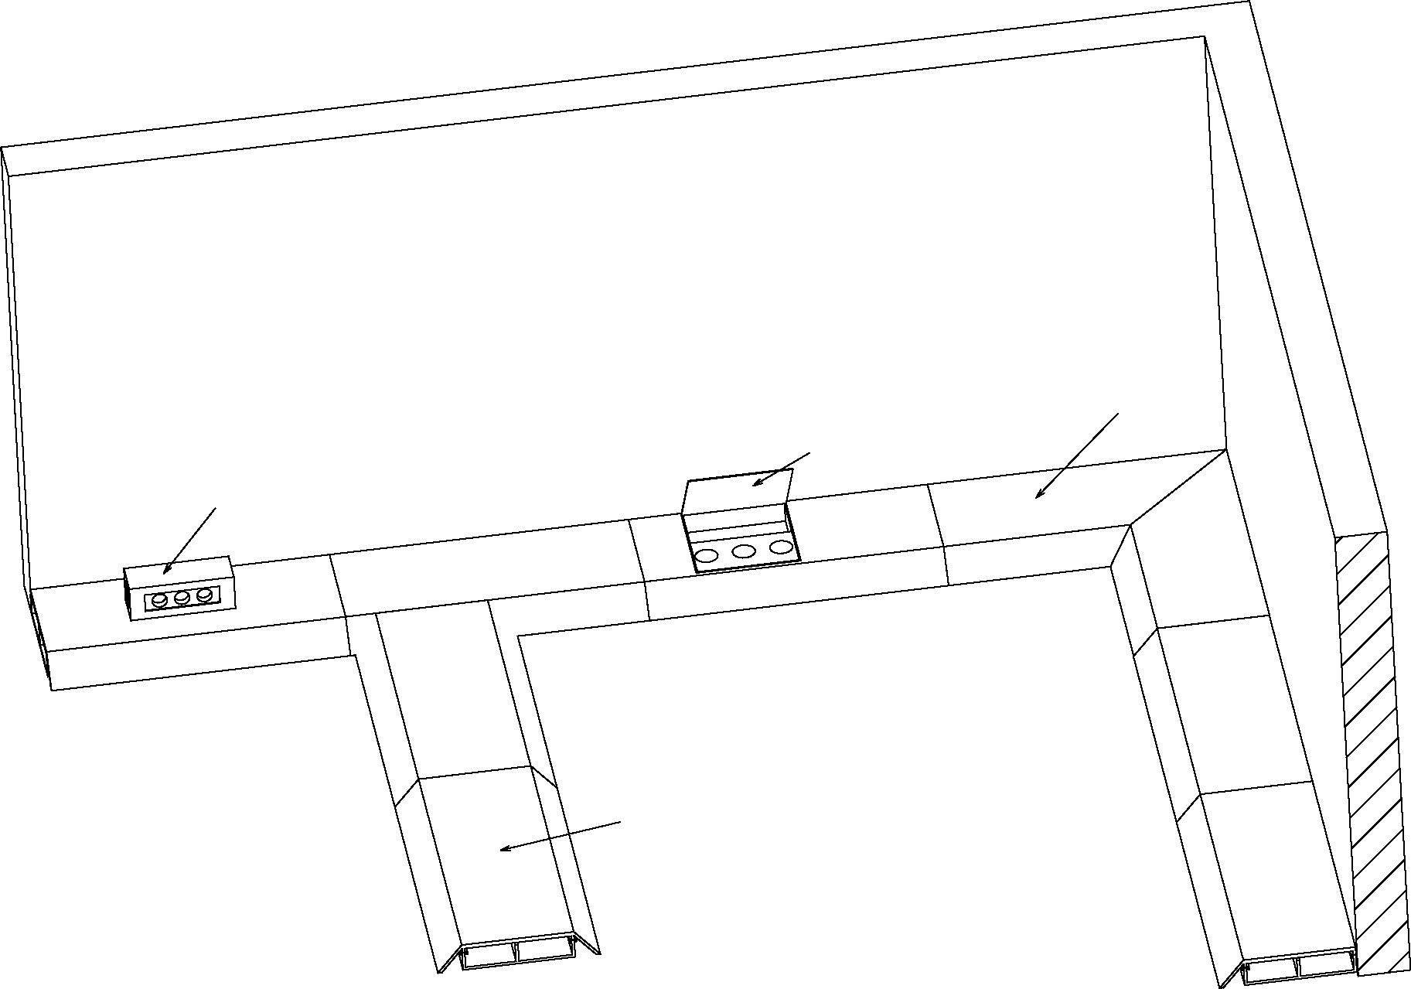

1

3

3

2

1 – прямая секция кабельного короба; 2 – фасонная секция; 3 – напольное устройство подключения, установленное на поверхности пола

Рисунок 105 – Пример установки СКК/ССКК на поверхности пола в соответствии с 3.103

*МЭК*

*L*

*W*

*L*

*W*

*L*

Рисунок 106a) – Пример установки с фасонной секцией

*МЭК*

*L*

*L*

*L*

*Вт*

*Вт*

Рисунок 106b) – Пример установки без фасонной секции

* функциональная область, связанная с функцией системы (в этом примере соединение трех секций); *W* – ширина прямой секции кабельного короба; *L* –

для 10.5.102, 10.5.103 и 10.5.104: *W* или 500 мм, в зависимости от того, какая величина больше; для 10.3.2: *W* или 250 мм, в зависимости от того, какая величина больше

Рисунок 106 – Принципы организации схем

|  |  |
| --- | --- |
| *МЭК* | *МЭК* |
| С фасонной секцией | Без фасонной секции |
| Рисунок 107a) – Схема для соединения двух секций | |
| *МЭК* | *МЭК* |
| С фасонной секцией | Без фасонной секции |
| Рисунок 107b) – Схема для организации угла на горизонтальной поверхности | |
| *МЭК* | *МЭК* |
| С фасонной секцией | Без фасонной секции |
| *МЭК* |  |
| С фасонной секцией |  |
| Рисунок 107c) – Схема для соединения трех секций | |
| *МЭК* |  |
| Рисунок 107d) – Схема концевой заделки | |

Рисунок 107 – Примеры организации схем

*МЭК*

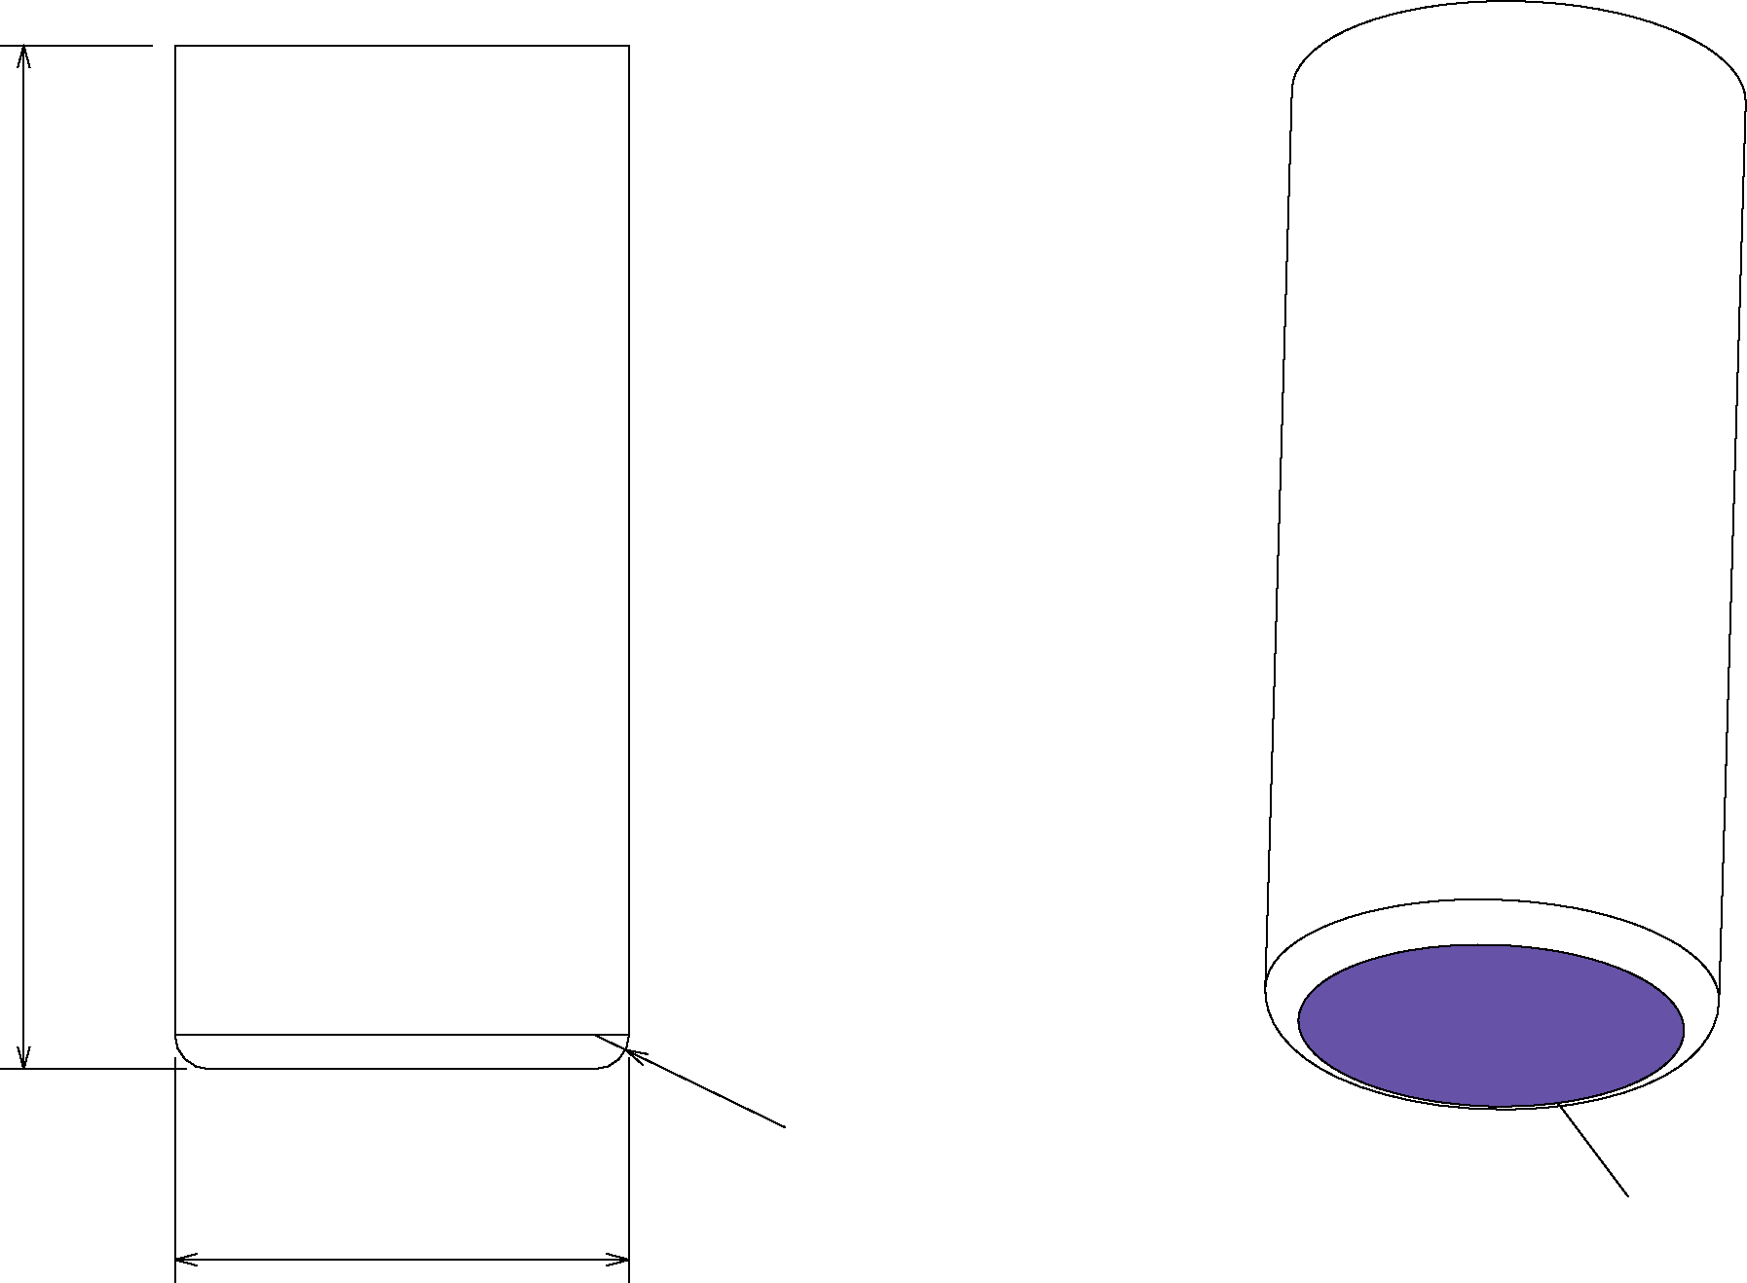

*L*

*R*

*D*

*С*

*D* – диаметр 13,3 мм ± 0,1 мм; *L* – длина не менее 30 мм; *R* – радиус закругления кромок приблизительно 1 мм; *С* – поверхность контакта

Рисунок 108a) – Вид цилиндра для испытания под нагрузкой

*МЭК*

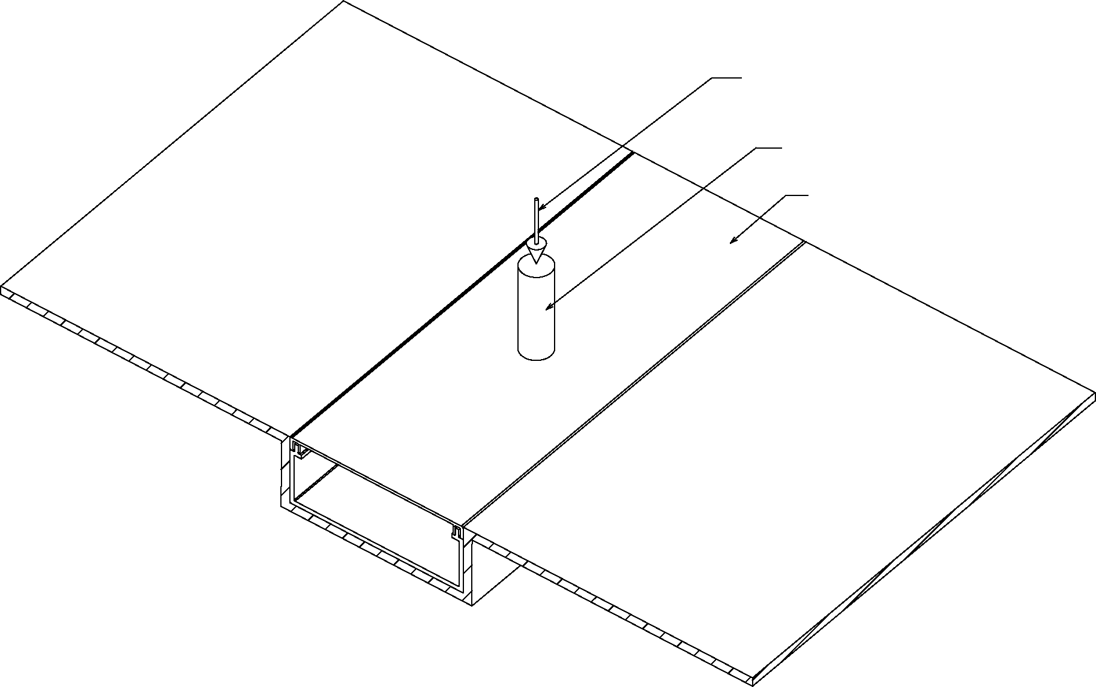

3

2

1

1 – усилие; 2 – цилиндр; 3 – длина

Рисунок 108b) – Пример схемы для испытания под нагрузкой на прямой секции кабельного короба

*МЭК*

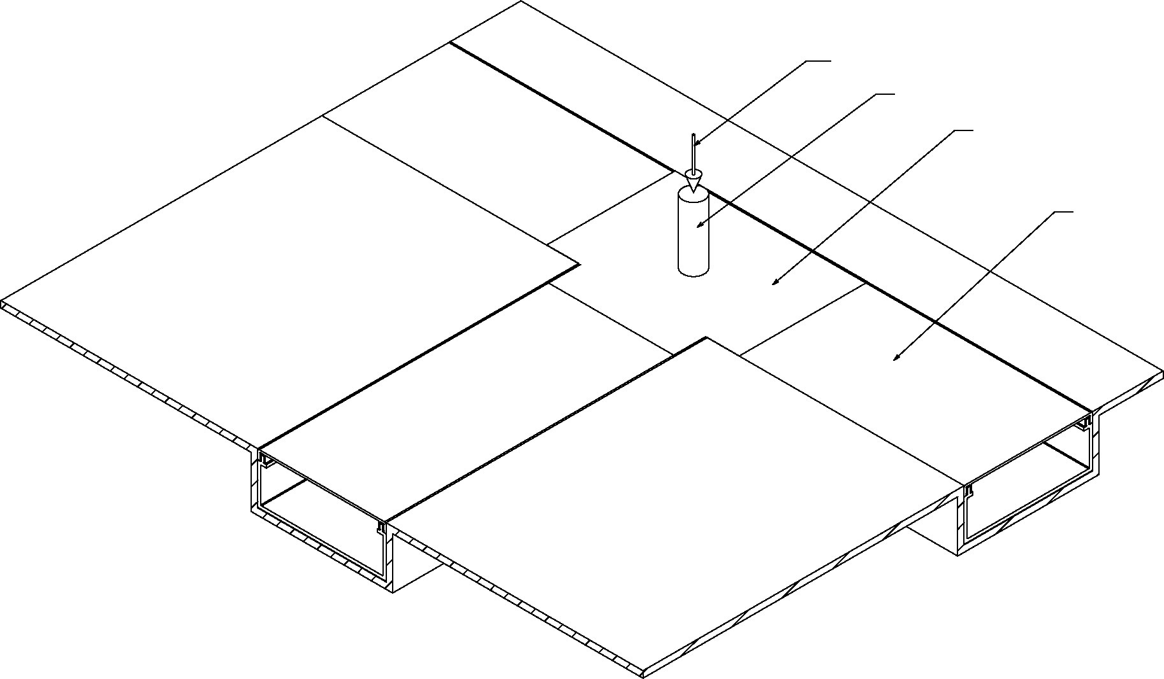

4

3

2

1

1 – усилие; 2 – цилиндр; 3 – длина; 4 – фасонная секция

Рисунок 108c) – Пример схемы для испытания под нагрузкой с фасонной секцией

Рисунок 108 – Оборудование для испытаний СКК/ССКК под нагрузкой в соответствии с 10.5.103

*МЭК*

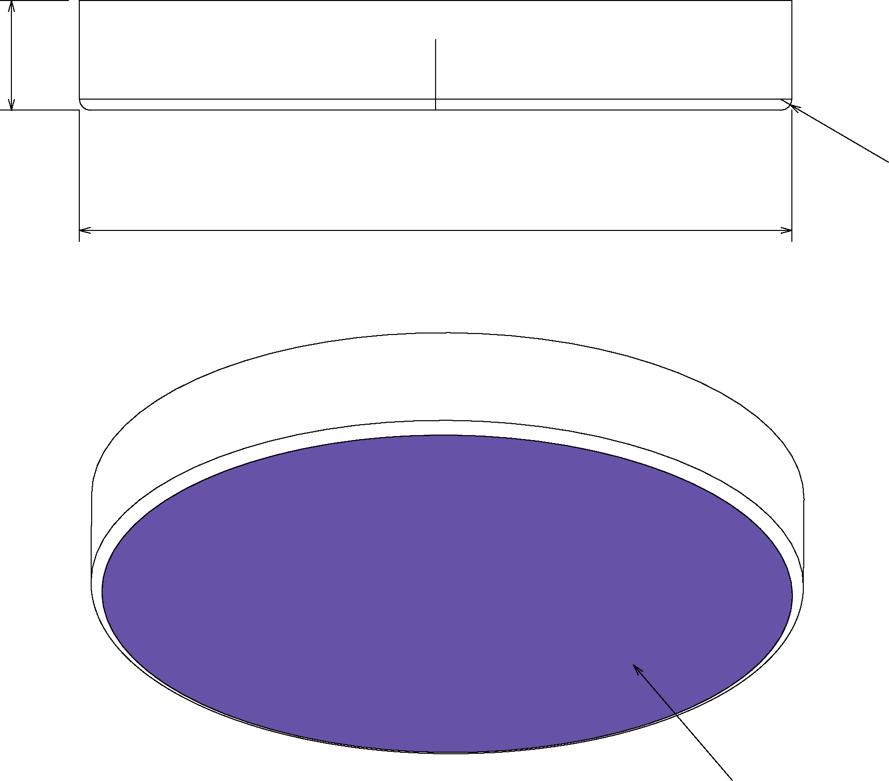

*С*

*R*

*D*

*T*

*D* – диаметр 130 мм ± 0,5 мм; *T* – толщина 20 мм ± 1 мм; *R* – радиус закругления кромок приблизительно 2 мм; *С* – поверхность контакта

Рисунок 109a) – Вид круглой пластины для испытаний под нагрузкой

*МЭК*

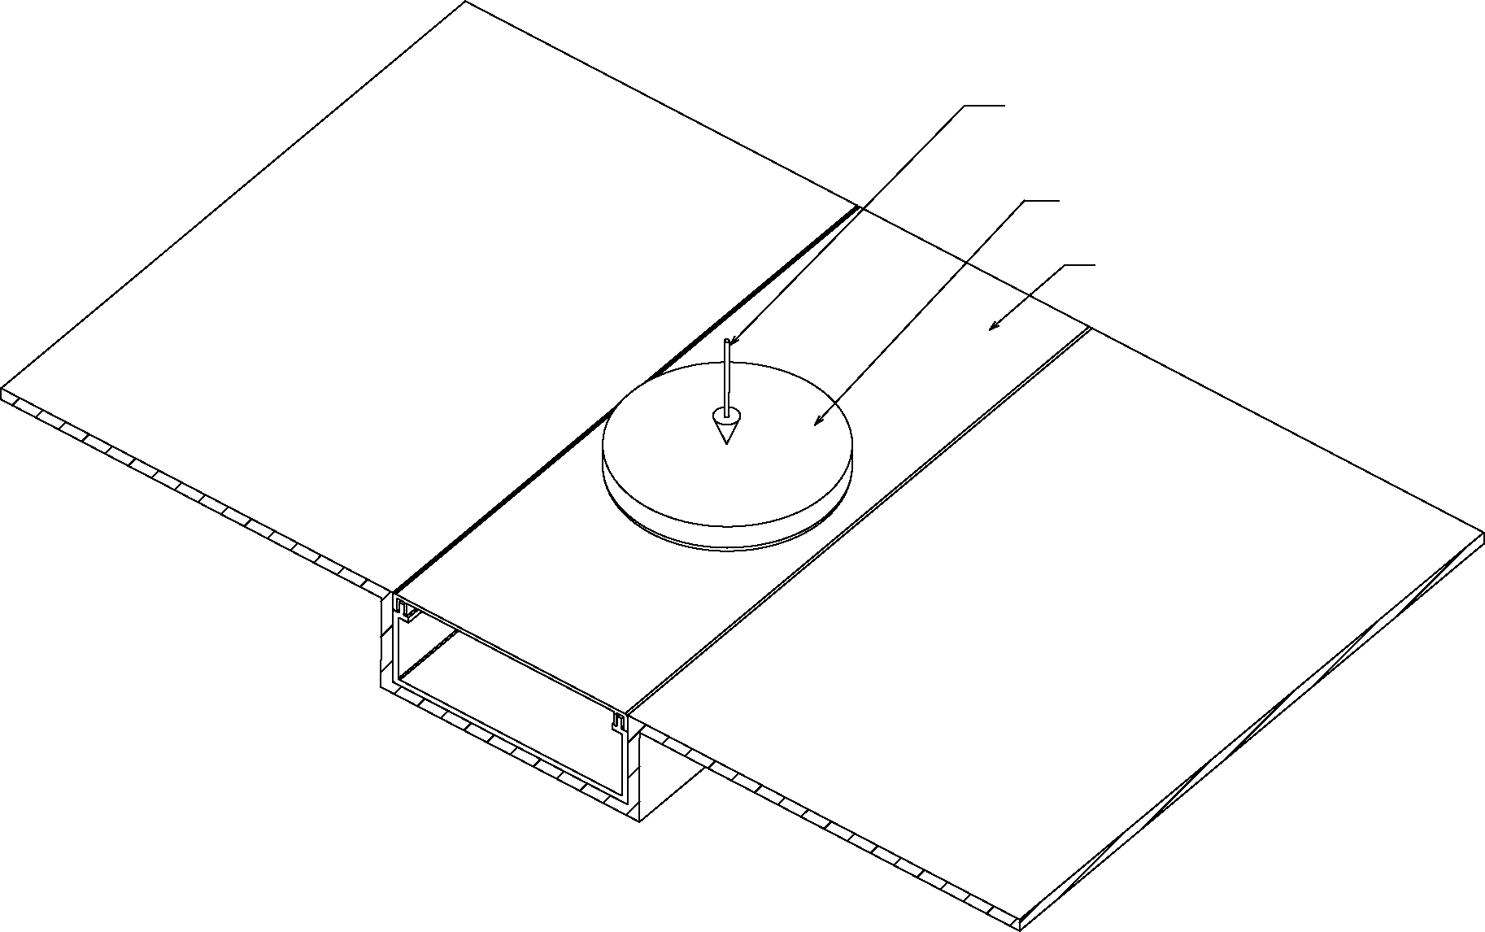

3

2

1

1 – усилие; 2 – пластина; 3 – длина

Рисунок 109b) – Пример схемы для испытания под нагрузкой на прямой секции кабельного короба

*МЭК*

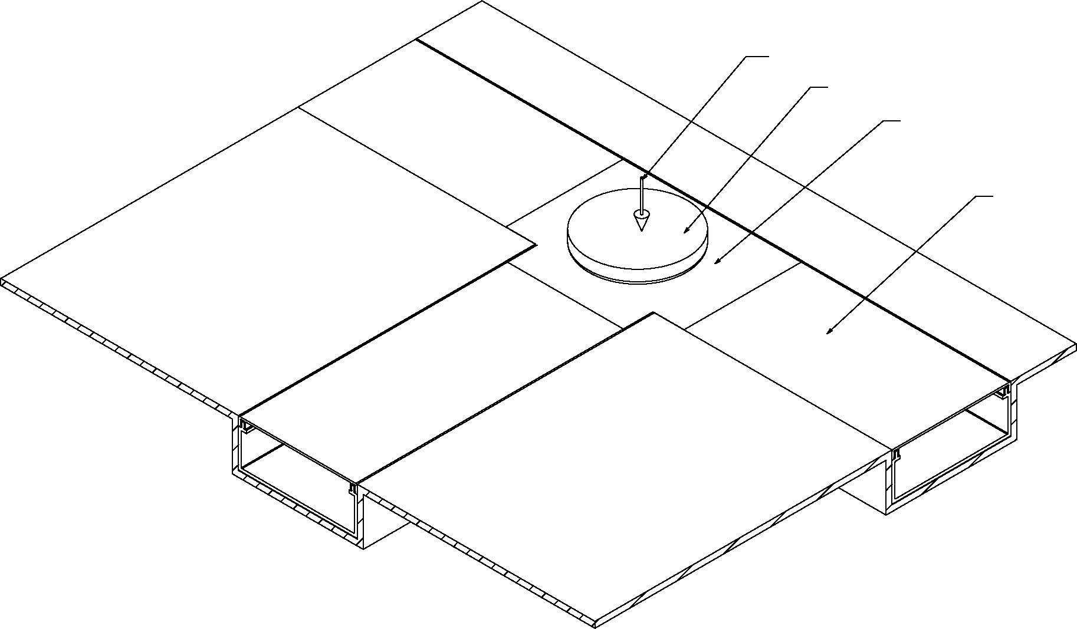

3

4

2

1

1 – усилие; 2 – пластина; 3 – длина; 4 – фасонная секция

Рисунок 109c) – Пример схемы для испытания под нагрузкой фасонной секции

Рисунок 109 – Оборудование для испытаний СКК/ССКК под нагрузкой в соответствии с 10.5.104

**Приложение A**

**(справочное)**

**Типы систем кабельных коробов (СКК)**

**и систем специальных кабельных коробов (ССКК)**

Применяют приложение А IEC 61084-1 за исключением:

Не применяют таблицу A.1 и таблицу A.3.

*Замена таблицы A.2:*

Таблица A.2 – Типы СКК и ССКК для напольного монтажа

|  |  |  |  |  |
| --- | --- | --- | --- | --- |
| Рисунок № | Тип | Назначение | Монтаж | Классификация |
| 1 | СКК | Изолированные проводники, кабели | Заподлицо с верхним уровнем пола | Для установки заподлицо с полом |
| 2 | ССКК | Изолированные проводники, кабели | Заподлицо с верхним уровнем пола | Для установки заподлицо с полом |
| 3 | ССКК | Изолированные проводники, кабели | Закладка в пол | Для установки под полом |
| 4 | ССКК | Изолированные проводники, кабели | Выше верхнего уровня пола | Для установки на поверхности пола |
| 5 | СКК | Изолированные проводники, кабели | Под фальшполом | Для установки под полом |
| 6 | СКК | Изолированные проводники, кабели | Выше верхнего уровня пола | Для установки на поверхности пола |
| 7 | Напольное устройство для подключения | Устройство | Заподлицо с верхним уровнем пола | Для установки заподлицо с полом |
| 8 | Напольное устройство для подключения | Устройство | Выше верхнего уровня пола | Для установки на поверхности пола |

Приложение В  
(обязательное)  
  
Код степени ударопрочности СКК/ССКК (код IK)

Применяют приложение B IEC 61084-1.

**Приложение АА****(обязательное)  
  
Испытания механической нагрузкой**

**Таблица AA.1 – Испытания механической нагрузкой**

| **Тип системы** | **Компонент системы** | **Испытание на воздействие ударов для транспортировки и хранения b** | **Испытание на воздействие ударов для монтажа b** | **Испытание на воздействие ударов для эксплуатации b** | **Испытание на вертикальную нагрузку во время монтажа** | **Испытание на вертикальную нагрузку во время эксплуатации** | **Испытание крепления для установки аппаратов b** |
| --- | --- | --- | --- | --- | --- | --- | --- |
| Для установки под полом, закладываемая в пол | Прямая секция ССКК | 10.3.1 | Не применимо | Не применимо | 10.5.102 | Не применимо | Не применимо |
|  | Напольное устройство подключения, установленное заподлицо с полом | Не применимо | 10.3.2 | 10.3.2 | Не применимо | 10.5.103 и 10.5.104 | 10.5.1 или 10.5.2 |
|  | Ревизионный элемент, установленный заподлицо с полом | Не применимо | 10.3.2 | 10.3.2 | Не применимо | 10.5.103 и 10.5.104 | Не применимо |
|  | Напольное устройство подключения, установленное на поверхности пола | Не применимо | 10.3.2 | 10.3.2 | Не применимо | 10.5.103 и 10.5.104 | 10.5.1 или 10.5.2 |
|  | Другие компоненты системы | Не применимо | Не применимо | Не применимо | 10.5.102 | Не применимо | Не применимо |
| Для установки под полом Устанавливаемая под фальшпол | прямая секция СКК/ССКК | 10.3.1 | Не применимо | Не применимо | 10.5.102 | Не применимо | Не применимо |
|  | Напольное устройство подключения, установленное заподлицо с полом | Не применимо | 10.3.2 | 10.3.2 | Не применимо | 10.5.103 и 10.5.104 | 10.5.1 или 10.5.2 |
|  | Ревизионный элемент, установленный заподлицо с полом | Не применимо | 10.3.2 | 10.3.2 | Не применимо | 10.5.103 и 10.5.104 | Не применимо |

|  |  |  |  |  |  |  |  |  |
| --- | --- | --- | --- | --- | --- | --- | --- | --- |
|  | Напольное устройство подключения, установленное под полом | Не применимо | Не применимо | Не применимо | 10.5.102 | Не применимо | 10.5.1 или 10.5.2 | |
|  | Ревизионный элемент, установленный под полом | Не применимо | Не применимо | Не применимо | 10.5.102 | Не применимо | Не применимо | |
|  | Напольное устройство подключения, установленное на поверхности пола | Не применимо | 10.3.2 | 10.3.2 | Не применимо | 10.5.103 и 10.5.104 | 10.5.1 или 10.5.2 | |
|  | Другие компоненты системы | Не применимо | Не применимо | Не применимо | 10.5.102 | Не применимо | Не применимо | |
| Для установки заподлицо с полом | прямая секция СКК/ССКК | 10.3.1 | 10.3.2 | 10.3.2 | 10.5.102a | 10.5.103 и 10.5.104 | 10.5.1 или 10.5.2 |
|  | Напольное устройство подключения, установленное заподлицо с полом | Не применимо | 10.3.2 | 10.3.2 | Не применимо | 10.5.103 и 10.5.104 | 10.5.1 или 10.5.2 |
|  | Напольное устройство подключения, установленное на поверхности пола | Не применимо | 10.3.2 | 10.3.2 | Не применимо | 10.5.103 и 10.5.104 | 10.5.1 или 10.5.2 |
|  | Другие компоненты системы, включая ревизионный элемент | Не применимо | 10.3.2 | 10.3.2 | 10.5.102a | 10.5.103 и 10.5.104 | Не применимо |
| Для установки на поверхности пола | прямая секция СКК/ССКК | 10.3.1 | 10.3.2 | 10.3.2 | Не применимо | 10.5.103 и 10.5.104 | 10.5.1 или 10.5.2 |
|  | Напольное устройство подключения, установленное на поверхности пола заподлицо с прямой секцией | Не применимо | 10.3.2 | 10.3.2 | Не применимо | 10.5.103 и 10.5.104 | 10.5.1 или 10.5.2 |
|  | Напольное устройство подключения, установленное на поверхности пола выше уровня прямой секции | Не применимо | 10.3.2 | 10.3.2 | Не применимо | 10.5.103 и 10.5.104 | 10.5.1 или 10.5.2 |
|  | Другие компоненты системы, включая ревизионный элемент | Не применимо | 10.3.2 | 10.3.2 | Не применимо | 10.5.103 и 10.5.104 | Не применимо |
| а Применимо только в том случае, если окружающий материал обеспечивает дополнительную опору при монтаже в соответствии с инструкцией изготовителя.  b Номера подразделов подразумевают ссылки на подразделы IEC 61084-1:2017. | | | | | | | |

**Приложение ДА**

**(справочное)**

**Сведения о соответствии ссылочных международных стандартов**

**национальным и межгосударственным стандартам**

Таблица ДА.1

|  |  |  |
| --- | --- | --- |
| Обозначение ссылочного международного стандарта | Степень  соответ-  ствия | Обозначение и наименование соответствующего национального, межгосударственного стандарта |
| IEC 60068-2-60:2015 | - | * |
| IEC 60068-2-75:2014 | MOD | ГОСТ 30630.1.10-2013 (IEC 60068-2-75:1997) Методы испытаний на стойкость к механическим внешним воздействующим факторам машин, приборов и других технических изделий.  Удары по оболочке изделия |
| IEC 61084-1:2017 | IDТ | ГОСТ Р МЭК 61084-1-2007 Системы кабельных и специальных кабельных коробов для электрических установок. Часть 1. Общие требования |
| * Соответствующий национальный стандарт отсутствует. До его принятия рекомендуется использовать перевод на русский язык данного международного стандарта.  Примечание - В настоящей таблице использованы следующие условные обозначения степени соответствия стандартов:  - IDТ - идентичные стандарты;  - MOD – модифицированные стандарты. | | |

**Библиография**

IEC 61084-2-4:2017, Cable trunking systems and cable ducting systems for electrical installations – Part 2-4: Particular requirements – Service poles and service posts (Системы кабельных и специальных кабельных коробов для электрических установок. Часть 2. Частные требования. Раздел 4. Сервисные стойки)

УДК 621:315.673.1:006.354 ОКС 29.060.01;29.120.10

Ключевые слова: системы кабельных и специальных кабельных коробов, кабельные короба, установка под полом, установка заподлицо с полом, ревизионный элемент, напольное устройство для подключения, классификация, маркировка, конструкция, испытания

Исполнители:

Руководитель разработки

Президент

ООО «Ассоциация РЭМ» _____________________ Солуянов Ю.И.

Руководитель отдела КНС – металл

Департамент продуктового маркетинга

«Кабеленесущие системы» АО «ДКС» __________________ Скрипалев К.Г.

Специалист

ООО «Ассоциация РЭМ» _______________________ Рябченкова Н.В.

Директор Департамента методического

обеспечения стандартизации и инновационных

технологий ФГБУ «РСТ» _______________________ Иванов А.В.